**第１４章　都市伝説「六本木ヒルズの呪い」に対する風水学的検証**

さて今回は、２００８年に書いた記事について、加筆修正したものを本書に載せることにしたい。

アメリカ大手の証券会社リーマン・ブラザースが破綻し、その日本支店が入っていた六本木ヒルズに関して、風水学的に検証を進めていくこととする。

六本木ヒルズは２００３年４月２５日開業当初、東京の観光人気スポットとして、また楽天やライブドア等、IT企業の雄がこぞって本社を構えるなどから脚光を浴び、賑わいを見せていたのだが、事故やテナントの事件・不祥事が相次ぎ、また近くに東京ミッドタウンがオープンしたこともあり、一時の賑わいは陰を潜めつつあるようである。

２００４年３月に発生した回転ドア事故（６歳児がドアに挟まれて死亡）から端を発し、２００６年のライブドア事件、さらには村上ファンド事件、今年になってからはグッドウィルGの違法派遣問題、そしてリーマン・ブラザースが破綻と、わずか４年間の間に次々と問題が勃発したが、ネット上では「ヒルズの呪い」と都市伝説化されて、何故このように事件・事故が起きるのか取りざたされているようでもある。

歴史的には、江戸時代に長府毛利家上屋敷があり、赤穂浪士の武林唯七ら7人が切腹した場所だったということだが、こうした波動が地に残留している可能性があると風水的観点で考えられるが、ここでは風水学的見地から、玄空飛星派風水にて考察していきたいと思う。（下図は六本木ヒルズ周辺の白地図）

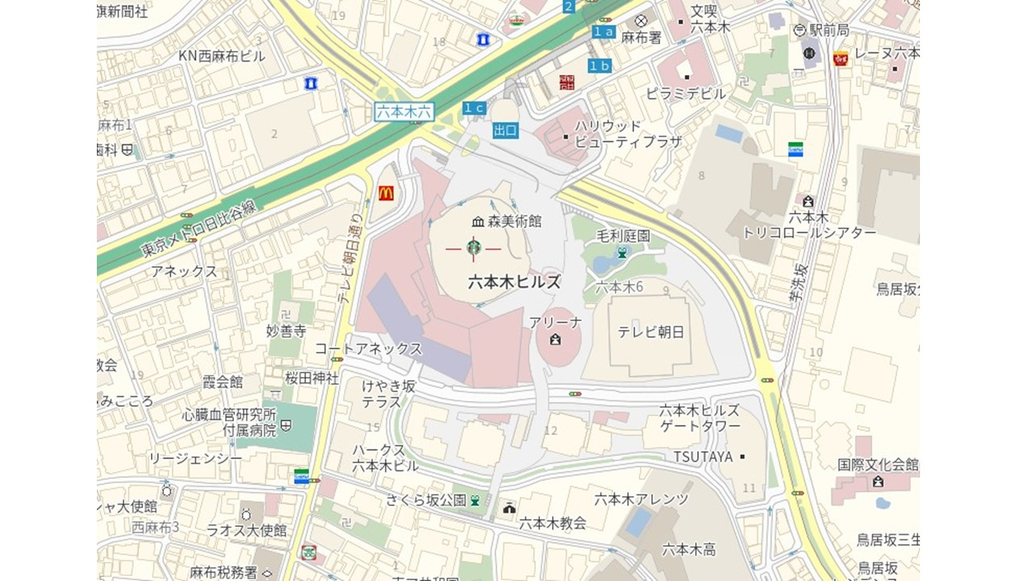

先ず建設時期とオープン時期だが、三元九運説では、第７運（１９８４年～２００３年）の最後の年に完成しオープンしたことになる。要するに第７運の時期がほとんどなく、恩恵に恵まれない建物であると言える。オープン時期を第７運の終わりにしたという視点だけで見れば、少なくとも玄空飛星派の風水師が係わってはいないだろう。玄空派の風水師であれば、この時期にオープンをすれば慶事よりも凶事を招きやすいと判断するはずだから、第８運となる２００４年立春以降を提案したはずである。

次に巒頭と理気の観点から見てみよう。巒頭的には、中心となる森タワーがひときわ高層で、いわゆる「露風殺（ろふうさつ）」という、妬み嫉妬を買いやすい易い凶相である。六本木ヒルズは、この六本木ヒルズ森タワーを中心とした複合施設だが、この森タワーの坐向はエントランスが二方面あることから２通りが考えられる。

ひとつは、東北方位にあるオフィスメインエントランスを向きとした「未山丑向」で、もうひとつは東南方位にあり、テレビ朝日や毛利庭園に向かうエントランスを向きにした「戌山辰向」である。

どちらの向きにしろ、４棟あるレジデンスという高層の住居ビルが、森タワーから見て白虎にあたり、白虎が青龍よりも強く、争いごとの生じやすい凶相となる。

次に理氣の観点で見ることにする。森タワーの坐向を上記２通りのうちのどっちをとるかは、なかなか難しいのだが、この４年間に相次いだ問題から推察して、後者の「戌山辰向」で間違いないと思われる。

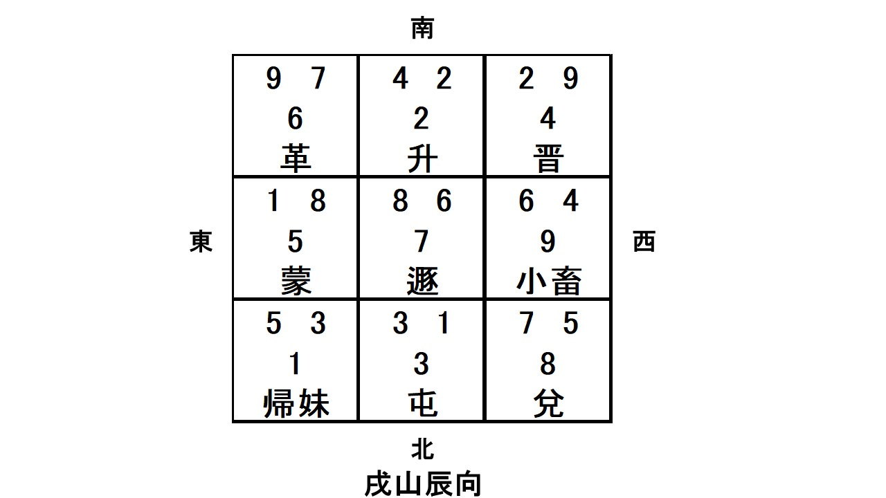

第７運完成で「戌山辰向」の飛星チャート（上図）からわかることは、２００４年２月３日までの２０年間は旺山旺向の大吉格だったのだが、２００４年２月４日以降第８運に入ると衰運となり、７数（七赤）は吉数から凶数に転換してしまうことになる。向となる東南方位のチャートを見ると、上段に９と７の組み合わせとなっているが、この組み合わせの玄空象意には、“主人が居つかない”という意味があり、ライブドアなど、入ったばかりのテナントが問題を起こしたりして出て行ってしまうという、文字通りの現象化となってしまったと言える。

また、もう一つの出入り口となる東北方位にはオフィスエントランスがあるのだが、５と３の組み合わせの氣が入ってくるエントランスとなっている。これは闘牛殺といって、争い事、訴訟問題を暗示するのだが、これまた文字通りの現象化となってしまっている。

結果論ではあるが、まさに玄空飛星恐るべし！といった感があり、風水師ながら寒気がしてくる。

ここまでの説明で終わると六本木ヒルズに未来なしということになってしまうので、補足させていただこう。東方位のチャートを見ると、１と８の組み合わせとなっていて、この方位に“動水”（河川や池）があると財運、商売運をアップするのだが、幸い毛利庭園の池があり、波乱万丈ながらも財運には恵まれる暗示を意味する。

化殺法としては、東南方位のエントランス近くに樹木を３本か８本植樹し、東北方位にあるママン（タランチュラを思わせるような黒いオブジェ）の代わりに、銅製の獅子像一対を設置すると、邪氣をかなり抑えることができ、再びブランド力をアップできるのではないかと玄空おっさんずは考える次第である。

**●押尾学、のりピーの事件を三合派の砂法の観点から風水学的に考察（敬称は省略する）**

オフィス棟である森タワーの分析と対策を書いてきたが、もう一つ考察をしなければならないことがある。それは４棟のマンション群である六本木ヒルズレジデンスのタワー高層マンションについても触れておきたい。

このマンションは、いわゆる六本木ヒルズ族と言われる六本木界隈で事業で成功した富裕層や芸能人、政治家などが居住する高級マンションとして有名なのだが、一方で成功から一気にどん底に落ちる実業家も多く、栄光と挫折がどちらも行き交うマンションでもある。

以前、押尾学や酒井法子などビッグスターの逮捕が相次ぐ事件があったが、どちらも東京都港区が事件の現場となっている。押尾学は六本木ヒルズのレジデンス一室が事件現場、酒井法子は自宅が港区南青山の高層の“億ション”であった。

東京都内、特に最近は、港区、品川区と言った東京湾に近いエリアの高層ビル開発が進んでおり、人気エリアとして注目を浴びている。そこで、乱立する高層ビルの影響を、六本木ヒルズを中心として港区内を風水学的に考察してみよう。

玄空おっさんずの陽宅風水鑑定は、巒頭風水から派生した形殺の他、屋内に関しては三元玄空地理の三元九星法により理氣を判断するが、屋外に関しては、三元九星法はもちろん、三合派における水法と砂法（さほう）も取り入れている。取り分け東京のような高層ビルが乱立する都会における、眺望の良いビルの高層階に居住する場合、砂法の吉凶判断はかかせないと実感している。

三合派羅盤の特徴は、天盤、人盤、地盤という３つの二十四方位層を持つことで、天盤は水法、地盤は坐向測定と龍法、人盤は砂法を看る場合と使い分けされている。

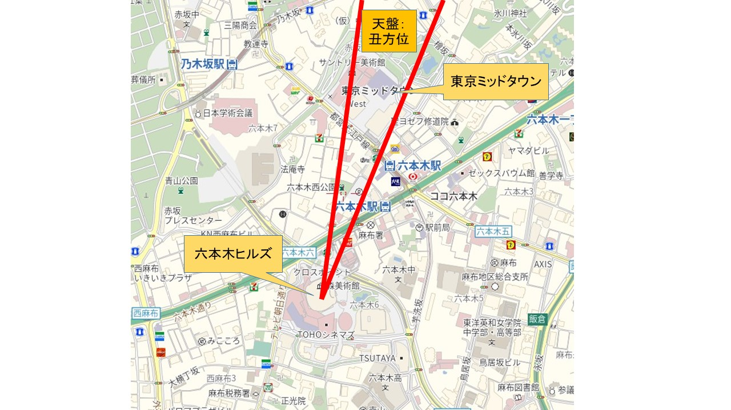

砂法の砂（さ）は、周りにある山や大木などの自然物の他、高層ビルや鉄塔、電信柱などの人工物を指し、これらの影響を、居住する建物の坐と砂のある方位の五行関係から吉凶判断を行う。なお砂法で使う五行は、二十八宿を基準としているため、四柱推命等で使用する十干十二支の五行とは異なるので、注意しなくてはならない。

六本木ヒルズを中心とした場合、１ｋｍ未満の距離内に、人盤の丑方位に東京ミッドタウンタワーが建っている。東京ミッドタウンは２００７年に竣工オープンだが、２００３年にオープンした六本木ヒルズに対抗して造られただけのことはあり、タワーは六本木ヒルズより５ｍ高くなっていて、実は砂法の観点で看ても、六本木ヒルズに勝る氣を発していると言える。

六本木ヒルズの坐は人盤で調べると乾方位だが、人盤における五行では、丑は金、乾は木となり、金剋木の相剋関係で、ヒルズにとって東京ミッドタウンタワーは殺砂となり、東京ミッドタウンタワーが勝ることになる。

逆に東京ミッドタウンタワーから見ると六本木ヒルズは未方位となる。東京ミッドタウンタワーの坐は人盤では申だが、人盤における五行は、未は金、申は水で、金生水の相生関係となり、これまた東京ミッドタウンタワーにとって、六本木ヒルズは生砂となり、生氣をもたらしてくれる砂と言えるのである。

東京ミッドタウンは２００４年着工だが、２００３年オープン時に賑わいを見せた六本木ヒルズにとって、商業的にも風水的にも、客足と運氣を持って行かれてしまったのだと言えるであろう。

もちろん砂法の観点における風水的影響が全てではないが、今回の押尾学事件をはじめとして、“六本木ヒルズの呪い”とまで都市伝説化されるのには、やはり遠因としての風水的影響は否めないと思える。

さて、のりピーこと酒井法子の方に視点を移してみよう。のりピーの自宅は、南青山二丁目にある高層億ションだが、青山霊園はじめ墓地に挟まれるように隣接している。これだけでも陰の氣の影響は大きいと言える。霊園に隣接しているから必ずしも凶とは限らないのだが、多大なる陰の氣が存しているのは間違いなく、また霊園に隣接して高層ビルを建設するのは、風水学的にはいかがなものかと思ってしまう。それはなぜかと言うと陰宅上、高層ビルがどの方位にあるかで、大きな凶作用をもたらすからである。

ビルの坐向は艮山坤向で第８運完成のビルゆえ、玄空派で言うところの『上山下水』という凶格となる。風水学においては、日本家相学のように鬼門をむやみやたらに毛嫌いするわけではないが、鬼門は先天八卦において陰陽を分かつ線上であり、三殺の凶作用を受ける年が東西南北の坐向建物の２倍になる可能性があるため、『旺山旺向』かつ巒頭上も吉と言えなければ、鬼門方位の坐向は避けるべきとされる。

たとえ上山下水だとしても、巒頭上向に山（大きな建物でもよい）があり、坐に水（河川等）があれば凶作用を免れるとされるが、残念ながら巒頭上の条件は満たされていないようである。

そして、このマンションから見て、１ｋｍ未満の距離内、人盤で辰方位に東京ミッドタウンタワーが建っている。このマンションの坐は人盤で艮、人盤の五行では木、辰は金で、金剋木の相剋関係を築き、このマンションにとって東京ミッドタウンタワーは殺砂となり、殺氣を受けてしまうことになる。

もちろんこの殺砂の凶作用だけが全てではなく、居住ユニットのバルコニー向きによる玄空宅運、のりピー自身の運勢（事件当時、日支と大運支が刑、その年は日支と害の年等）、そして今まで徳を積んだか不徳（覚醒剤をしていた自体はまさに不徳）を積んだか等、いろいろな条件が積み重なって、今回の事件につながったと考えられる。

たとえ生まれ変わりがあったとしても、この肉体を持っての人生は一度きり、その人生をいかに充実せしめるか、その一助として、環境的なバックアップを風水は担えるのではないかと思っている。